Grupa ,,Jeżyki” 08.04
Tematyka tygodnia: Chciałbym być sportowcem
Temat: Ćwiczenia sportowo- słuchowe
- Zabawy ruchowe
,,Zabawy z woreczkiem gimnastycznym” Dziecko kładzie sobie woreczek gimnastyczny (może być maskotka, mała poduszka itp.) na głowie i porusza się po pokoju do rytmu piosenki tak, aby woreczek nie zsunął się z głowy.
https://www.youtube.com/watch?v=ImUd_iXFFN4
,,Ptaki do gniazd”- zabawa ruchowa. Rodzic układa na podłodze ,,gniazdo” (np. zwinięty koc, poduszka), gdy gra muzyka dziecko swobodnie porusza się po pokoju, gdy muzyka ucichnie musi szybko dolecieć do swojego gniazda. Do zabawy można zaprosić wszystkich domowników- każdy ma swoje gniazdko.
,,Zabawa w kolory” Rodzic mówi nazwę koloru, a dziecko ma za zadanie odnaleźć w pokoju przedmiot tego koloru i go dotknąć.
- Bajki ,,Bolek i Lolek- Sportowcy”
https://www.youtube.com/watch?v=m8rWKU1X4SU
- Utrwalenie lewej i prawej strony. Przypomnienie, że serce bije po lewej stronie.
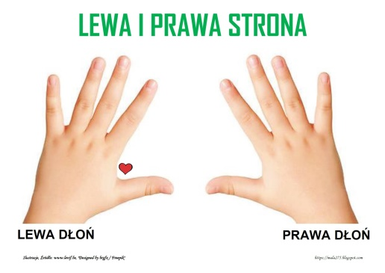
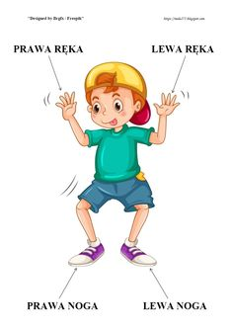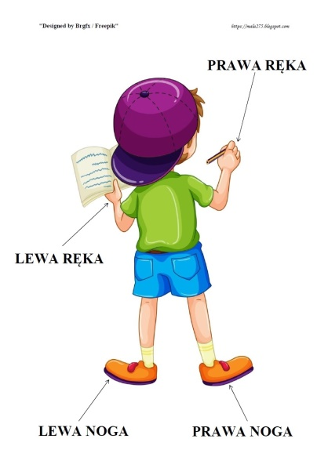

- Zadania Karty Pracy
5-latki część 3 strona 64, 65 i 66
4-latki część 2 strona 24

